研究生选课指南

一、按培养方案制定个人培养计划
培养方案是研究生制定个人培养计划、进行培养工作的实施标准和主要依据。研究生根据所在学科培养方案的要求，并结合自身特点，在导师指导下制定的个人培养计划。研究生按照已制定的个人培养计划进行选课。
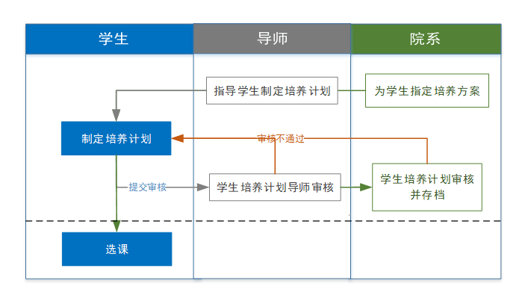图1：培养计划制定流程
研究生在每学期开学初1周内，可根据课程学习和选课情况提交培养计划修改申请，完善个人培养计划。但之前已经选班并修读的课程不能进行更改或删除。

二、研究生管理系统登录
登录研究生院主页 http://hitgs.hit.edu.cn/，点击导航栏研究生管理系统
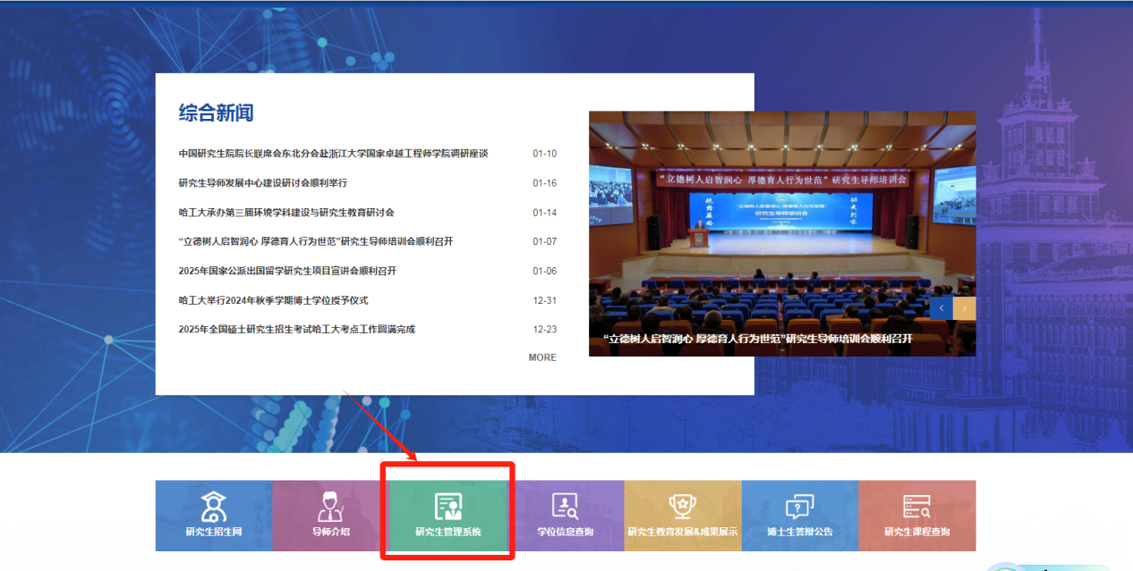

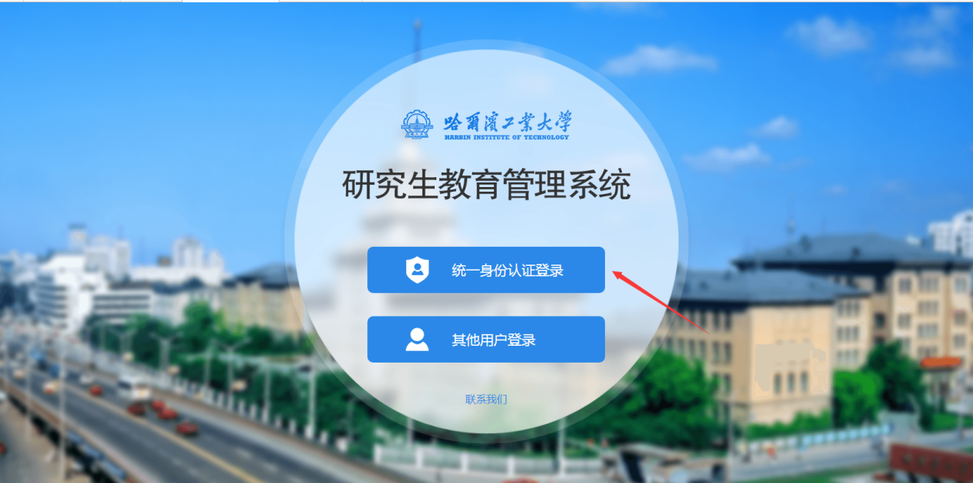
浏览器请使用360浏览器极速模式

三、研究生个人培养计划制定及选课
完成学籍基本信息维护，进入培养管理学生课程管理。
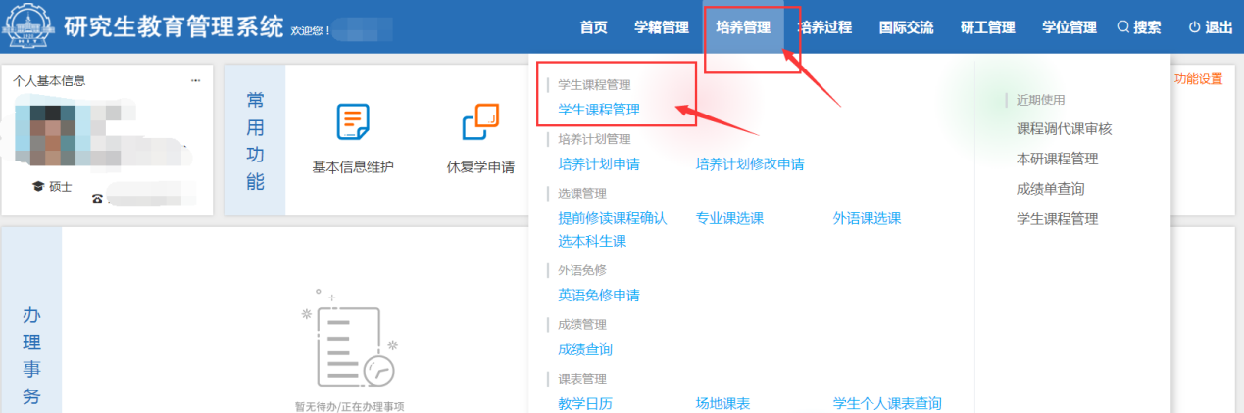

系统基本操作流程包括：

提前修读课程确认——制定个人培养计划——选择当前学期课程（专业课选课/外语选课，选本科生课程），依据学生个人需求进行培养计划修改申请或不及格课程的重修/改修申请。

1. 首先对本科期间提前学习的研究生课程进行确认后，再进行培养计划制定
提前修读课程确认--选课确认
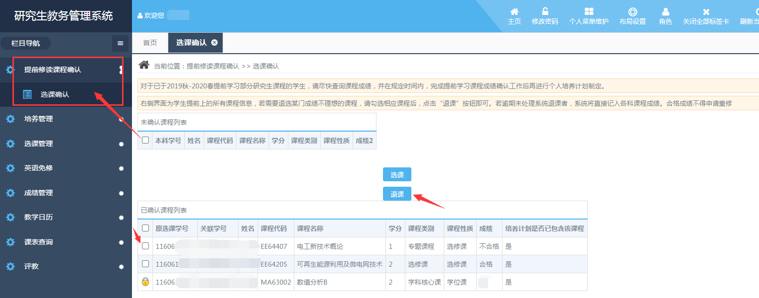

2 制定个人培养计划
培养管理--培养计划申请，学生制定的个人培养计划需满足培养方案要求，保存后，可先查看培养计划课表（培养计划课表≠最终课表），保证课程没有冲突后再提交导师审核。培养计划导师审核通过后，可以进入系统完成当前学期课程的选课。请提醒导师尽快进行系统审核。
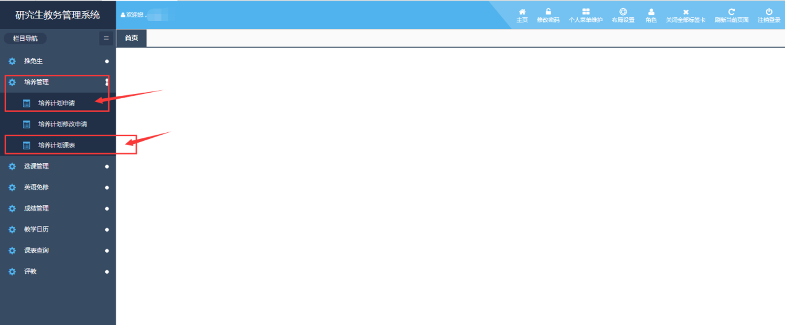

3 选课，选择当前学期个人培养计划中开设的课程
（1）选课管理--计划内专业选课 选课标签下显示个人培养计划中于当前学期开设的课程列表，点击列表前的选课按钮进行选课（即选择上课的班级），在已选课程标签下查看本学期要上的课程信息（上课时间，授课教师）。涉及政治、外语、数理等公共课选课时，需查看研究生院主页教学工作安排通知里的附件，根据公共课课表中院系对应的教学班进行选课。
若点击选课管理后未找到某门课程的相应教学班级，请及时联系开课院系确认课程是否开课。
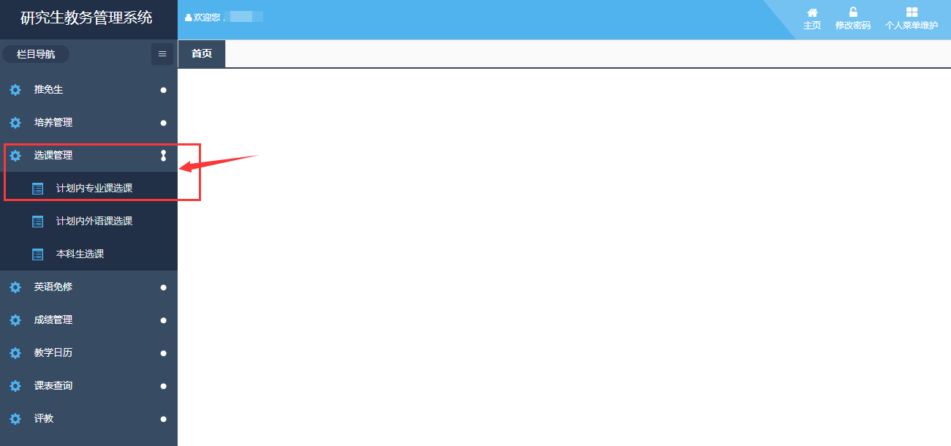
（2）选课管理--计划内外语选课 第一外国语须在规定选课时间内，自行在系统选择课型及上课班级。
申请外语免修的学生，请先选择相应课程（英语/俄语/日语）的免修班级，再点击“外语外修—外语免修申请”，上传相应佐证材料。
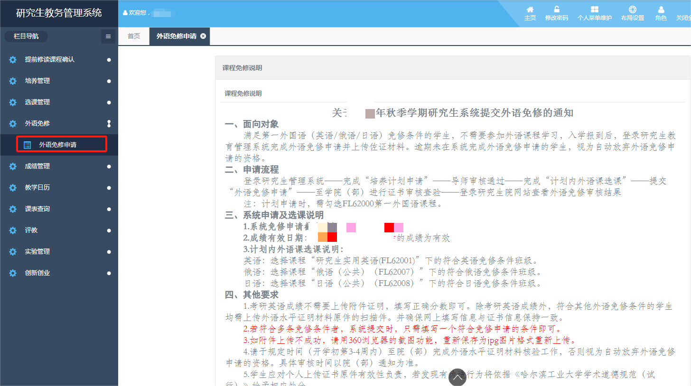

（3）选择本科生课程
选课管理—选本科生课 硕士研究生可选择高年级本科生课程作为补修课或跨学科课程作为选修课，请在规定时间内进行选课。
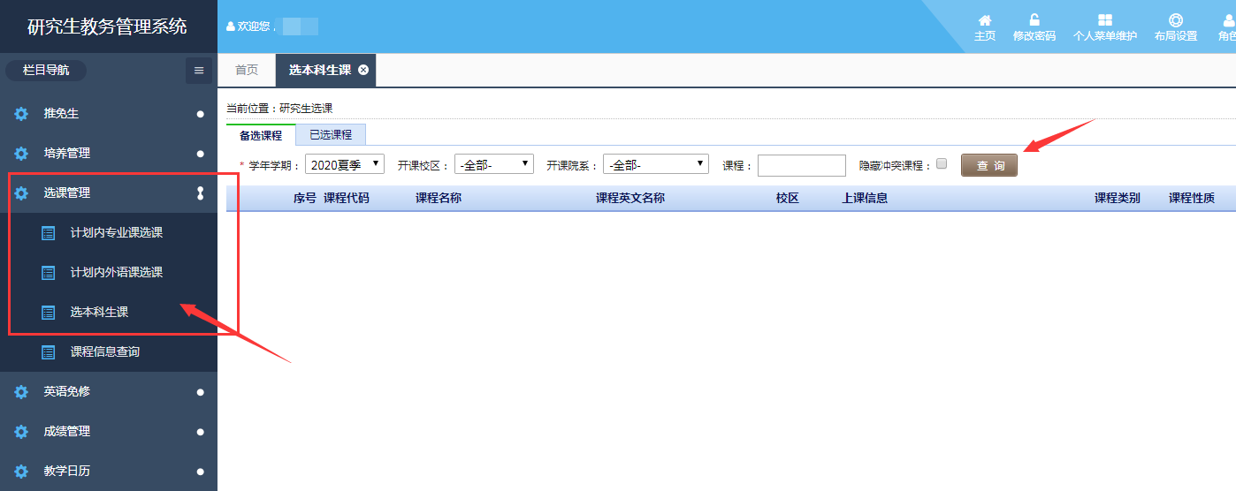（4）重修
不合格的课程，在下一次开课时可以进行重修。
选课管理--计划内专业/外语课选课，在不合格的课程前会有重修按钮，点击相应按钮进行选课，查看已选课程。

4. 导师审核通过后，如需增、删、修改课程，需进行培养计划修改，
培养管理---培养计划修改申请，完成后点击提交，导师审核后可进行选课。
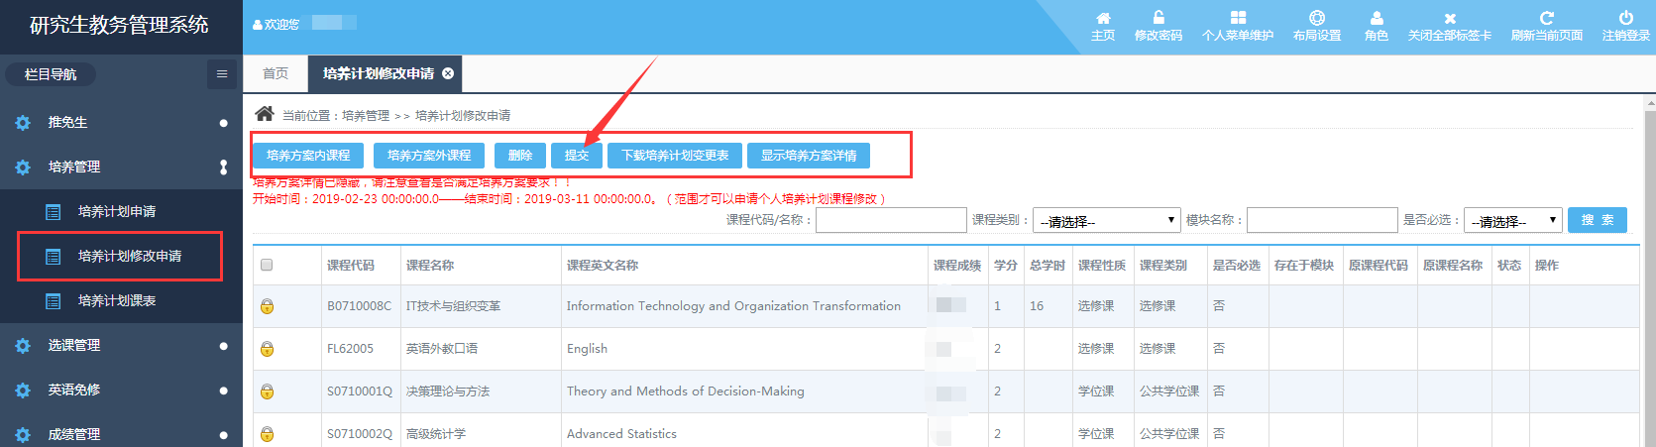

5. 改修
特殊情况下不合格的课程可在导师指导下改修，最多可改修两门次。
培养管理---培养计划修改申请，点击不合格课程后的调换课标签，进行改修申请，完成后点击提交，导师审核后可进行选课。
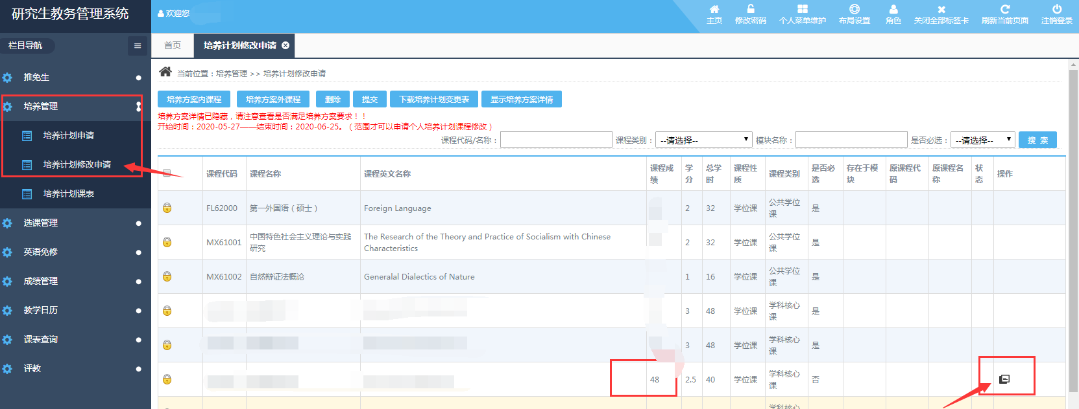

四、补充说明
1、部分课程设有限选容量，若导师系统审核计划通过后，请尽快点击“选课管理”选择本学期课程；若因选课容量已满而无法选课时，需于系统中提交“培养计划修改申请”，导师审核通过后进行“计划内专业课选课”。
2、培养计划课表≠最终课表，在培养计划课表中会将政治、数学等公共课程的所有班级上课时间都会显示出来，学生在计划课表中只需查看专业课时间有无冲突即可。只有通过“课表查询”——“学生个人课表”为最终课表。政治、数学等公共课需按照教学工作安排通知里附件中学院对应教学班进行选课后，才能查看最终课表。
3、“学生个人课表”中底部“未安排时间的课程”为另定课程，即未提前安排上课时间地点的课程，请涉及选课学生及时更新个人课表，并主动联系开课单位或任课教师，以免错过课程开课信息。
4、实验/上机学时部分的时间待定，具体以任课教师通知时间为准。

